Лабораторная рбота №11

Изучить основы программирования в оболочке ОС UNIX. Научится писать более сложные командные файлы с использованием логических управляющих конструкций и циклов.

Ким Эрика Алексеевна

Содержание

# 1 Цель работы

Изучить основы программирования в оболочке ОС UNIX. Научится писать более сложные командные файлы с использованием логических управляющих конструкций и циклов.

# 2 Выполнение лабораторной работы

1. Используя команды getopts grep, написать командный файл, который анализирует командную строку с ключами: – -iinputfile — прочитать данные из указанного файла; – -ooutputfile — вывести данные в указанный файл; – -pшаблон — указать шаблон для поиска; – -C — различать большие и малые буквы; – -n — выдавать номера строк. а затем ищет в указанном файле нужные строки, определяемые ключом -p.
2. Создаем файлы форматов txt и sh, в файл txt заносим любой текст из интернета, а в файл sh пишем специальный код, который поможет сделать файл исполняемым

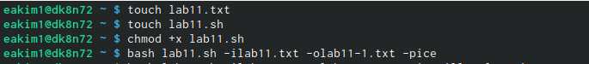

…

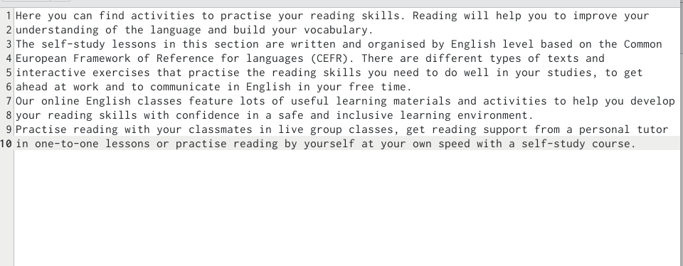

…

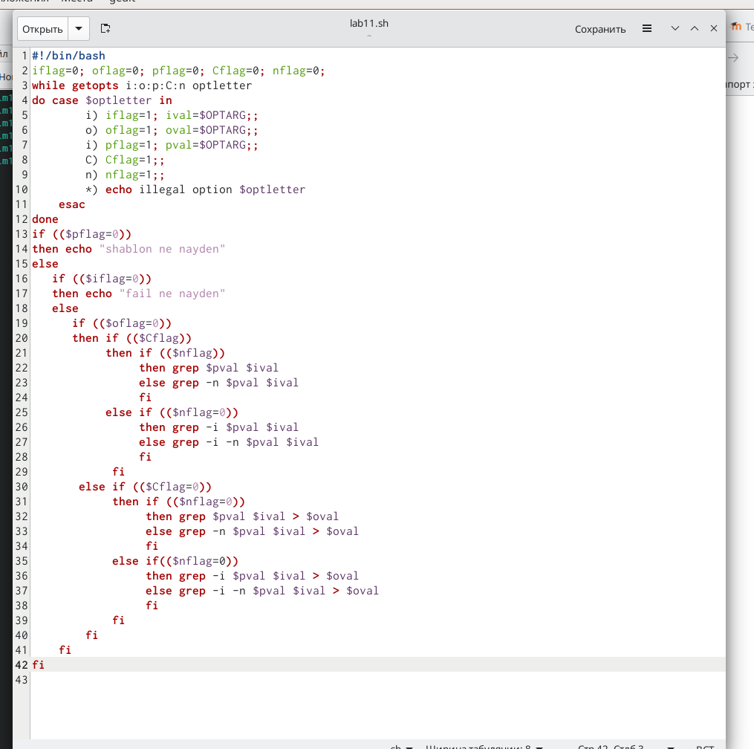

…

1. Проверяем что все сработало

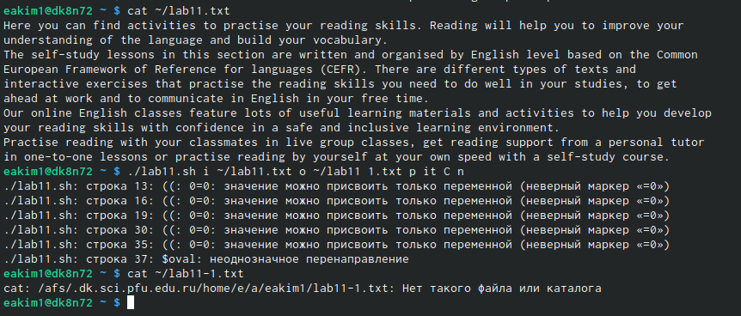

…

1. Написать на языке Си программу, которая вводит число и определяет, является ли оно больше нуля, меньше нуля или равно нулю. Затем программа завершается с помощью функции exit(n), передавая информацию в о коде завершения в оболочку. Команд- ный файл должен вызывать эту программу и, проанализировав с помощью команды $?, выдать сообщение о том, какое число было введено.
2. Повторяем все действия только с другим файлом

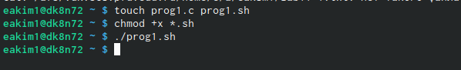

…

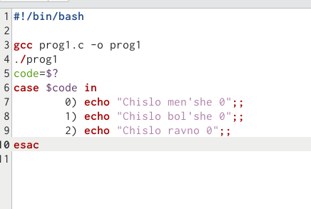

…

# 3 Выводы

Изучили основы програмирования в оболочке ОС UNIX/LINUX. Научились писать более сложные командные файлы.

# Список литературы